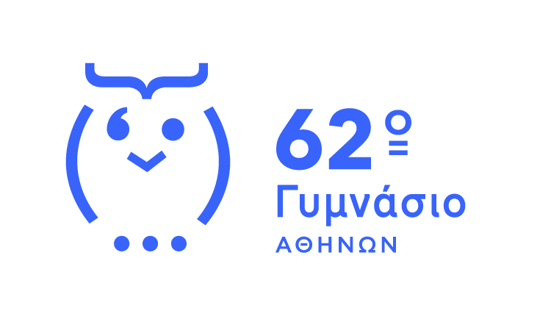
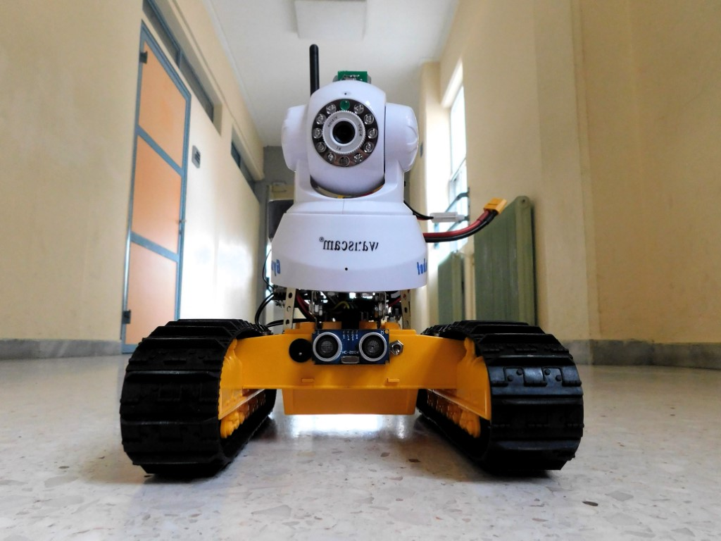
Περιγραφή δένδρου και σημαντικών αρχείων στο github του 62GYM-FIREMAN

Στο github του έργου (https://github.com/georgedavos/Gym62-FireMan)

Στον βασικό κατάλογο εμφανίζονται τα παρακάτω:

Αρχείο README.md είναι μια σύντομη περιγραφή του έργου που παρουσιάζεται.

Επίσης οι φάκελλοι:

- Arduino-Code/Gim62_MM3FireMan_A4 φάκελλος που περιέχει

- Το αρχείο Gim62_MM3FireMan_A4.ino με τον πηγαίο κώδικα που έχει φορτωθεί στο Arduino με πλήρη σχόλια για κάθε λειτουργία που έχει ενσωματωθεί.

- Documents φάκελλος που περιέχει τις παρουσιάσεις και τις περιγραφές του έργου.

- Το αρχείο Περιγραφή Εργου Gym62-FireMan.odt έγγραφο με την γενική πιο λεπτομερή περιγραφή του έργου.
- Το αρχείο 62GYM-FIREMAN Κόστος Υλικών.odt έγγραφο με το κόστος και την λεπτομερή λίστα των υλικών τόσο της πλακέτας GYM62-MM3 όσο και του συνολικού έργου.
- Το αρχείο Gym62-CameraDescription.odp με την παρουσίαση των λειτουργιών και των τεχνικών χαρακτηριστικών της ενσωματωμένης κάμερας PLT-VGA
- To αρχείο Gym62-MM3_Description-final.odp με την παρουσίαση των λειτουργιών και συνδέσεων της πλακέτας επέκτασης για ARDUINO GYM62-MM3 που έχει υλοποιηθεί στο σχολείο μας.
- Το αρχείο Gym62-WIFI&Αισθητήρας θερμότητας.odp με την παρουσίαση των λειτουργιών της μονάδας WIFI και του αισθητήρα ανίχνευσης θερμικού φορτίου GRID EYE.
- Το αρχείο Gym62-Τηλεμετρία-Τηλεχειρισμός.odp με την παρουσίαση του κέντρου ελέγχου του ρομπότ της διαδικασίας της τηλεμετρίας και του τηλεχειρισμού του, όπως επίσης τα πρωτόκολλα που έχουν υλοποιηθεί για την μετάδοση δεδομένων από και προς το ρομπότ.
- Το αρχείο GYM62-FIREMAN-OER-ver2.pdf που περιέχει τα στοιχεία του έργου με βάση το πρότυπο OER

- Gym62-MM3-Circuit φάκελλος που περιέχει:

    - MM3-Production φάκελλος που περιέχει τα αρχεία σχεδιασμού της πλακέτας ως Project του KICAD ( EDA ) ( MM3.pro ) ( MM3.sch ) (MM3.kicad_pcb) και τα αρχεία GERBER για την παραγωγή της.

    - datasheets : φάκελλος που περιέχει τα datasheets των βασικών εξαρτημάτων που χρησιμοποιήθηκαν – Είναι για τον μελλοντικό προγραμματιστή που θα βελτιώσει και θα αναπτύξει περαιτέρω το έργο

    - rescue-backup : φάκελλος που το λέει και το όνομά του !!!!!

- Gym62RCNT φάκελλος που περιέχει όλα τα αρχεία ανάπτυξης του κέντρου ελέγχου του ρομπότ ως Project σε ολοκληρωμένο περιβάλλον ανάπτυξης NetBeans IDE

- src : φάκελλος που περιέχει τον source code σε Java της εφαρμογής του κέντρου ελέγχου

- Το αρχείο Gym62RCNT.jar με την εφαρμογή του κέντρου ελέγχου υλοποιημένη σε JAVA
- Το αρχείο Gym62-Screen-Shot.jpg είναι μια φωτογραφία screenshot της εφαρμογής προς ενημέρωση

- Τα υπόλοιπα αρχεία και φάκελλοι είναι για τον προγραμματιστή της JAVA που θα βελτιώσει και θα αναπτύξει περαιτέρω το έργο (build, dist, nbproject )

- Images που περιέχει όλες τις φωτογραφίες που έχουν χρησιμοποιηθεί στα documents του έργου

